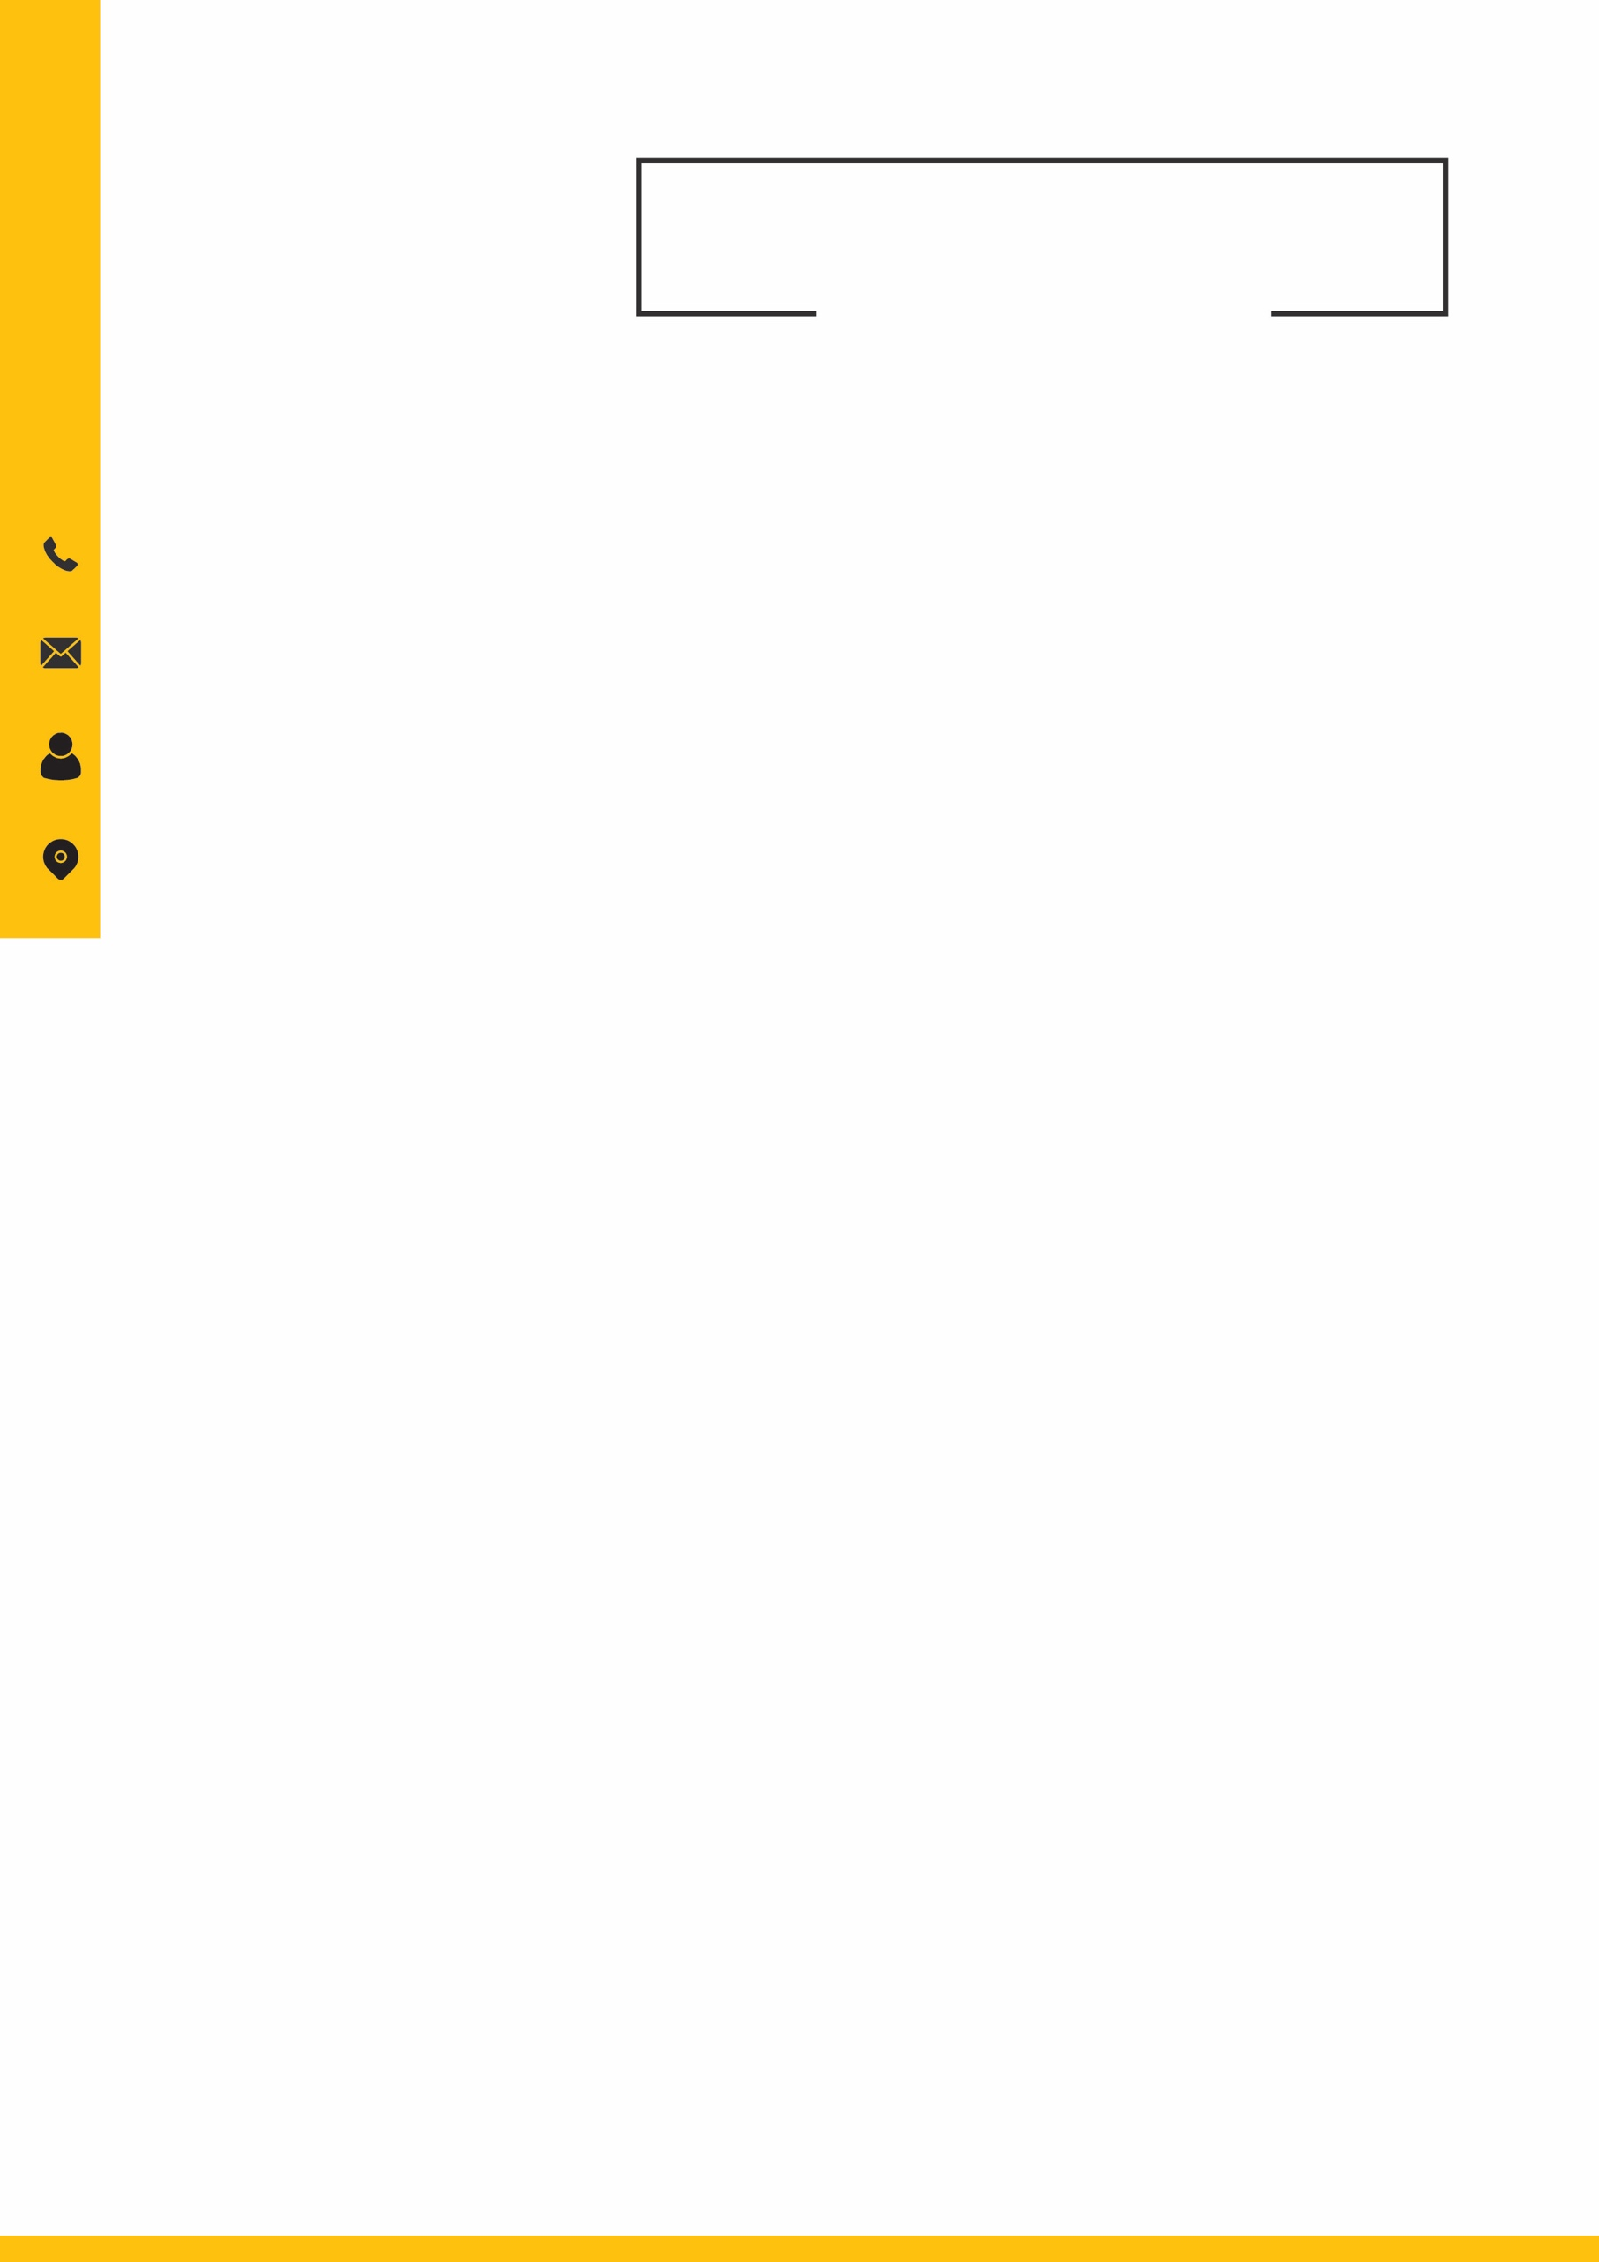

>>>>>>>>>>>>>>>>>>>>>>>>>>>>>>>>>>>>>>>>>>>>>>>>>>>>>>>>>>>>>>>>>>>>>>>>>>>>>>>>>>>>>>>>>>>>>>>>>>>>>>>>>>>>>>>>>

**OTHERS**

>>>>>>>>>>>>>>>>>>>>>>>>>>>>>>>>>>>>>>>>>>>>>>>>>>>>>>>>>>>>>>>>>>>>>>>>>>>>>>>>>>>>>>>>>>>>>>>>>>>>>>>>>>>>>>>>>

**LANGUAGES**

>>>>>>>>>>>>>>>>>>>>>>>>>>>>>>>>>>>>>>>>>>>>>>>>>>>>>>>>>>>>>>>>>>>>>>>>>>>>>>>>>>>>>>>>>>>>>>>>>>>>>>>>>>>>>>>>>

**SKILL**

YEAR - YEAR

YEAR - YEAR

**CERTIFICATION**

**Cert. Name**

**School name**

Course detail

>>>>>>>>>>>>>>>>>>>>>>

**Degree**University Name

Description >>>>>>>>>>>>>>>>>>>>>>>>>>>>>>>>>>>>>>>>>>>>>>>>>>>>>>>>>>>>

**EDUCATION**

**INTERNSHIP**

XXX COMPANY LIMITED

>>>>>>>>>>>>>>>>>>>>>>>>>>>>>>>>>>>>>>>>>>>>>>>>>>>>>>>>>>>>>>>>>>>>>>>>>>>>>>>>>>>>>>>>>>>>>>>>>>>

2014 - 2015

2015 - 2017

**CLERK**

XXX COMPANY LIMITED

>>>>>>>>>>>>>>>>>>>>>>>>>>>>>>>>>>>>>>>>>>>>>>>>>>>>>>>>>>>>>>>>>>>>>>>>>>>>>>>>>>>>>>>>>>>>>>>>>>>

**WORK EXPERIENCE**

>>>>>>>>>>>>>>>>>>>>>>>>>>>>>>>>>>>>>>>>>>>>>>>>>>>>>>>>>>>>>>>>>>>>>>>>>>>>>>>>>>>>>>>>>>>>>>>>>>>>>>>>>>>>>>>>>>>>>>>>>>>>>>>>>>>>>>>>>>>>>>>>>>>>>>>>>>>>>>>>>>>>>>>>>>>>>>>>>>>>>>>>>>>>>>>>>>>>>>>>>>>>>>>>>>>>>>>>>>>>>>>>>>>>>>>>>>>>>>>>

**ABOUT ME**

Phone:  
**62X3 XXXX**

Email:  
**xxxx@xxx.com**

Age:  
**XX**

**Macau Resident**

**GARDEN NG 吳廣德**